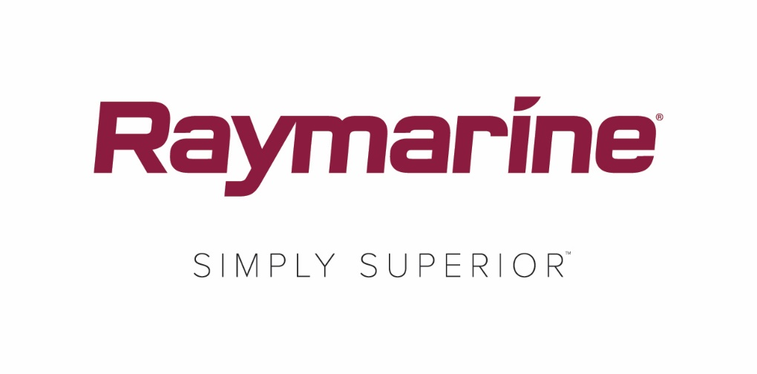
Laser-zeilers kunnen voortaan het hoogwaardige microkompas van Raymarine gebruiken
Dankzij een ingrijpende nieuwe klasseregel is het nu toegestaan om het draadloze microkompas van Raymarine te installeren in Laser-sloepen

WILSONVILLE, OREGON – De International Laser Class Association (ILCA) heeft een nieuwe regel bekendgemaakt, waaronder Laser-zeilers per januari 2018 tijdens wedstrijden gebruik mogen maken van een elektronisch digitaal kompas. Hierdoor kunnen Laser-zeilers over de hele wereld nu gebruikmaken van de waardevolle, tactische informatie van het zeer betrouwbare microkompas van Raymarine.
Raymarine is marktleider op het gebied van draadloze race-instrumenten en introduceerde al twintig jaar geleden het allereerste zelf-opladende elektronische kompas. Sinds die tijd hebben zowel open zeilbootvaarders als jachtzeilers rond de wereld kunnen profiteren van de nauwkeurige en betrouwbare gegevens van hun Raymarine T060 Micro Compass en T070 Race Master.
De Laser-klasse is één van de grootste en populairste sloepraceklassen ter wereld. Het ziet ernaar uit dat het toegestane gebruik van een digitaal kompas onder de nieuwe ILCA-regel gretig zal worden benut door veel zeilers in deze klasse, die zich opmaken voor een seizoen vol regatta's en altijd zoeken naar manieren om hun concurrenten voor te blijven.
Greg Wells, OEM Sales Manager bij Raymarine EMEA, is een echte specialist op dit gebied, als productexpert én deelnemer. Hij vertelt: "Het draadloze microkompas van Raymarine, dat tevens is uitgerust met een start- en racetimer, is licht, makkelijk afleesbaar, betrouwbaar en precies. Het heeft een onovertroffen succespercentage en werd eerder al met uitstekende resultaten gebruikt door talloze Olympische medaillewinnaars, wereldkampioenen, Europese kampioenen en nationale kampioenen. Ik vind het fantastisch dat de ILCA deze regel heeft veranderd. Hierdoor kunnen vele duizenden Laser-zeilers nu ook profiteren van de voordelen van dit geweldige product."
Meer informatie over het microkompas van Raymarine is te vinden op www.raymarine.com
Voor meer informatie en richtlijnen voor het gebruik van een elektronisch kompas voor laser-vaartuigen kunt u hier de nieuwe ILCA-regels raadplegen.
####

Over FLIR Systems
FLIR Systems werd opgericht in 1978 en het hoofdkantoor is gevestigd in Wilsonville, in de Amerikaanse staat Oregon. FLIR Systems is een wereldwijd toonaangevende producent van sensorsystemen die perceptie en bewustzijn verbeteren. Hierdoor kunnen levens worden gered, verbetert de productiviteit en wordt het milieu beschermd. Met bijna 3500 medewerkers heeft FLIR de visie om 'The World’s Sixth Sense' te zijn, met warmtebeeldtechnologie en aanvullende technologieën voor het realiseren van innovatieve, intelligente oplossingen voor beveiliging en bewaking, milieu- en conditiemonitoring, buitenrecreatie, inspectiesystemen, navigatie en geavanceerde dreigingsdetectie. Ga voor meer informatie naar www.flir.com en volg @flir.

Over Raymarine:
Raymarine is marktleider op het gebied van nautische elektronica. Het bedrijf ontwikkelt en produceert het meest uitgebreide elektronica-assortiment voor watersportvaartuigen en lichte, commerciële schepen. De bekroonde producten worden ontwikkeld met het oog op topprestaties en optimaal gebruiksgemak, en zijn verkrijgbaar via een wereldwijd netwerk van dealers en distributeurs. De Raymarine-productlijnen omvatten radars, stuurautomaten, GPS, instrumenten, visopsporingsapparatuur, communicatieapparatuur en geïntegreerde systemen. Raymarine is een merk van FLIR Systems, een wereldleider in warmtebeeldtechnologie. Ga voor meer informatie over Raymarine naar www.raymarine.com.

Mediacontact:

Karen Bartlett
Saltwater Stone
+44 (0) 1202 669 244
k.bartlett@saltwater-stone.com

